**Пешеходные дорожки, соединяющие территорию парка и променада, вдоль р. Озерные Ключи**

**Цель проекта**

Расширение территории, предназначенной для прогулок, повышение доступности к променаду, расположенному вдоль реки Озерные ключи.

**Перечень мероприятий (виды работ)**

Провести работы по устройству пешеходных дорожек.

**Ожидаемые результаты**Увеличение протяженности пешеходных дорожек, что будет способствовать более комфортному отдыху в самом центре города, улучшению внешнего облика города.

**Адрес места реализации проекта**

Пешеходные дорожки на земельном участке с кадастровым номером 25:27:030106:760 в районе: г.Артем, пл. Ленина, д. 15

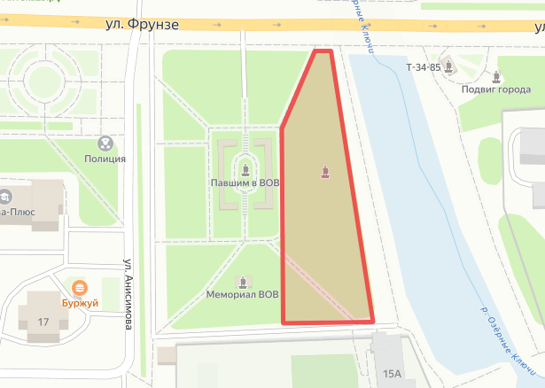

Ссылка на карту:

<https://yandex.ru/maps/?um=constructor%3A7d674e6b330a01bec2f9338e694d159eedb5fc903b39c246a0f18642b8a02b6b&source=constructorLink>

**Срок окончания реализации проекта**

20.12.2022 г.

**Координатор проекта**

Шичкин Вячеслав Александрович, начальник управления дорожной деятельности и благоустройства администрации Артемовского городского округа

тел. 8(42337) 4-24-42

shichkin_va@artemokrug.ru

**Объём финансирования (рублей)**

|  |  |  |
| --- | --- | --- |
| **Всего,**  в т.ч. по источникам: | Субсидии из бюджета Приморского края | Бюджет Артемовского городского округа |
| **2 090 165,94** | 2 069 264,28 | 20 901,66 |

**Фотоотчеты**

**До реализации проекта   
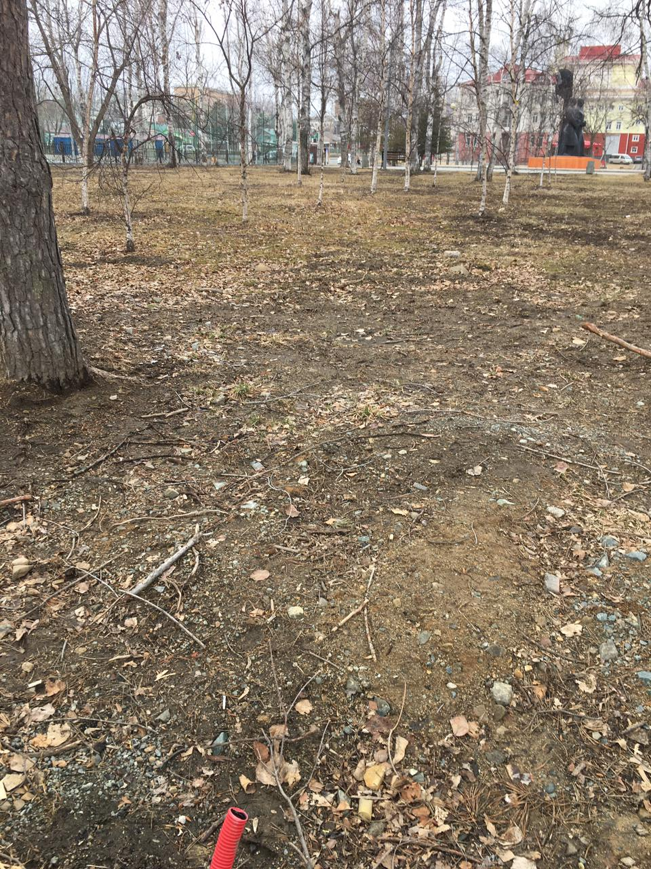**

**После реализации проекта**

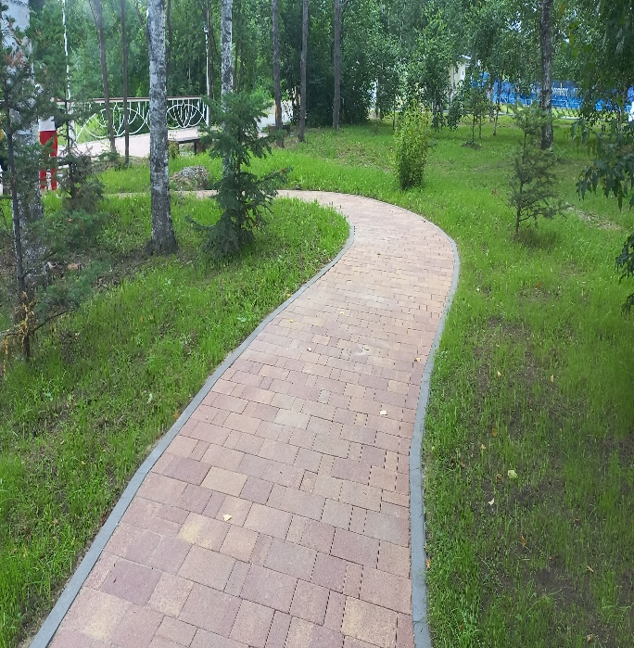

**Полное описание проекта**

Файл: дорожки променад